第7章模拟信号的运算与处理
1.答：
理想集成运放的电压传输特性曲线
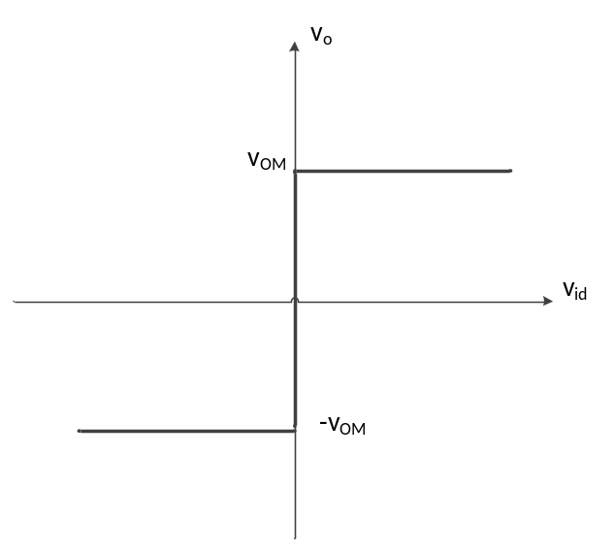
- 在线性区域的特点：
在线性区，曲线的斜率为运放开环增益A_{vd},该区满足：
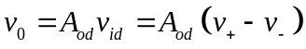
当深度负反馈时，有两个重要的特性：
虚短：处于深度负反馈时，运算放大器工作在线性区，它的输入、输出信号都是有限的电压信号，因而施加在运算放大器上的差值输入信号接近于0，即 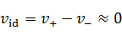 也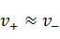。
虚断：出现情况时，运算放大器的输入电阻相当大，因此输入电流接近于0，则有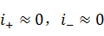。
- 在非线性区域的特点：
为使集成运放工作在非线性区，集成运放一般均工作于开环状态，或正反馈电路中，这是放大关系不存在，输出电压分别达到输出电压的极限值：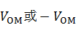，其数值接近正负电源电压。即
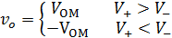
是两种输出状态转换的临界条件。其次，由于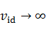，“虚断”仍然成立。
2.答：
集成运放应用于信号运算时工作在线性区。
3.答：
反相比例运算电路时并联电压负反馈；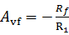，输入电阻小，为；运放的输入端无共模信号。
同相比例运算电路是串联电压负反馈；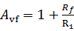，输入电阻大，为；运放的输入端加有共模信号。（课本P179—P180）
集成运放组成的电路中，多采用反相输入的形式的原因：由于反相输入时，运放的反相端为虚地，可使输入信号源之间无相互影响，为得到规定的输出，电路参数的选择比较方便。
4.答：
理想运放的同相输入端为地电位时，由于负反馈将反相端电压低到等于同相端电压（即地电位），以保证输出为一有限值，这时虽然两端电位相等且等于地电位，但两端之间无电流通过，故称为“虚地”。由于实际运放的放大倍数不为无穷大，所以为保证一定的输出，“虚地”的反相端电位不为零。“虚地”的概念只能用于反相的运算电路。
5.
（a）反相求和电路
（b）同相加法电路
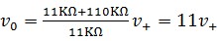
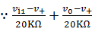=0
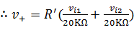，其中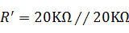
当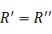时，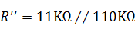
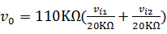
（c）差分比例运算电路
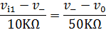
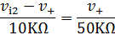
根据“虚短”特性，把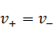代入上式，得
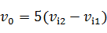
（d）加法—减法电路
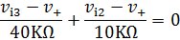
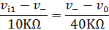
由“虚短”得，则有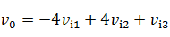
（e）反相-加法运算电路，实现减法运算
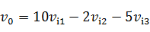
6.答：
符合“虚地”的电路：（a）（c）（d）（e）
对共模抑制比要求不高的电路：（a）（e）
7.答：
s闭合时，端接地，图中电路变为反相比例运算电路。
则有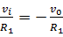，即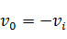，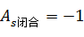
s断开时，图中电路为加法—减法电路
（1）考虑的同相输入作用有
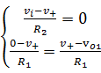 即v_{o1}=2v_{i}
（2）考虑的反相输入作用有
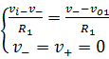 即v_{o2}=-v_{i}
由叠加原理得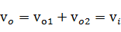，即A_{s断开}=1
8.证明：
设，之间的电压为
则由“虚短”和“虚断”得
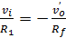 ，即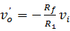
又由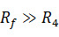得
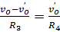，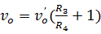
由以上两式得
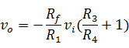
即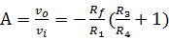
9.解：
由题得a点处电压与是反相比例运算关系，故有“虚短”“虚断”可得
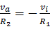，即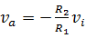
又由电流关系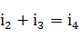得
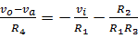，
即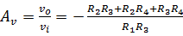
10.解：
（1）反相求和电路
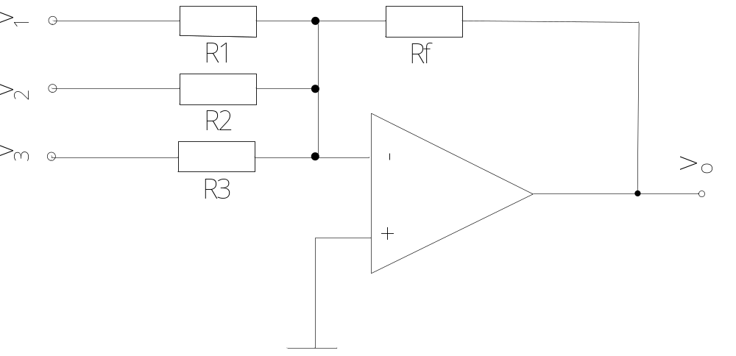
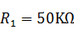，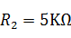，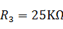，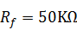
（2）差分比例运算电路
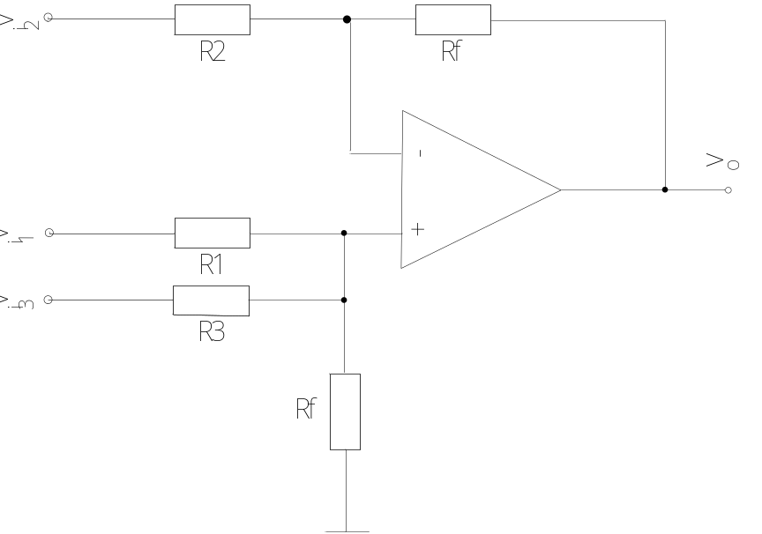
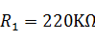，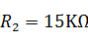，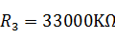，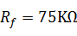
11.解：
由题得
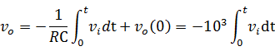
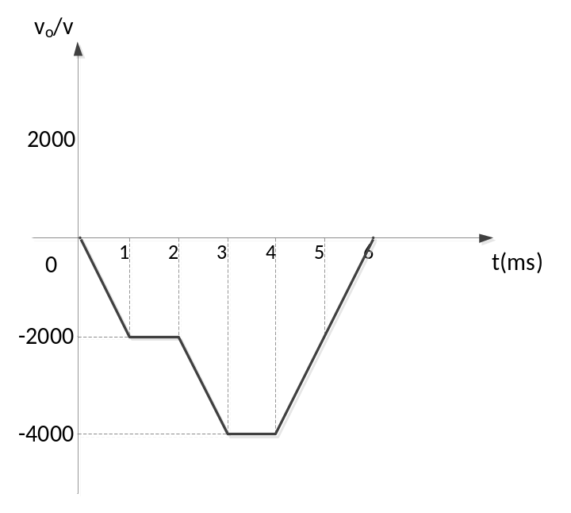
12.解：
（1）由“虚地”、“虚断”得
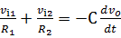，
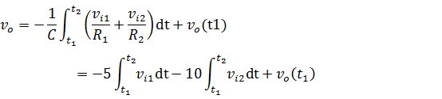
（2）由上面的表达式及，的波形得
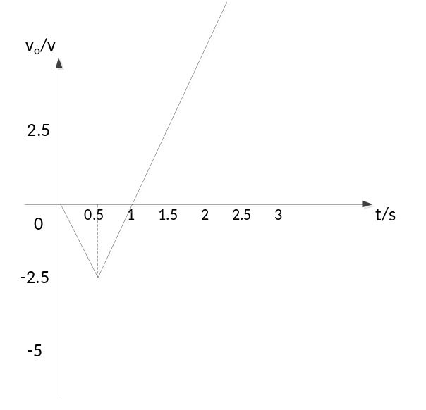
13.解：
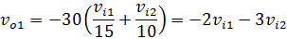
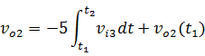
则得
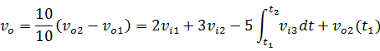
14.
（1）分为低通滤波器、高通滤波器、带通滤波器、带阻滤波器
（2）
低通滤波器
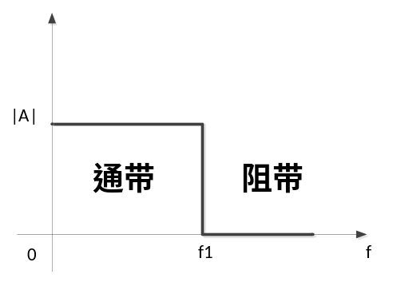

高通滤波器
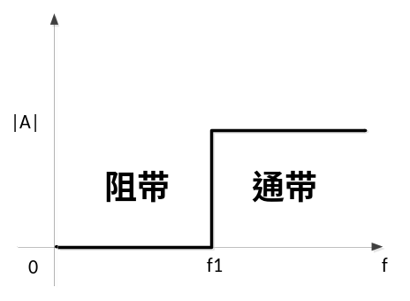
带通滤波器
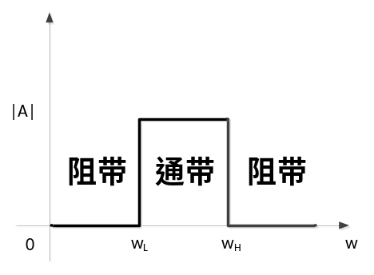
带阻滤波器
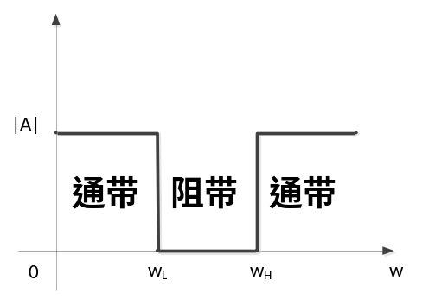
15.
（1）低通有源滤波器电路：
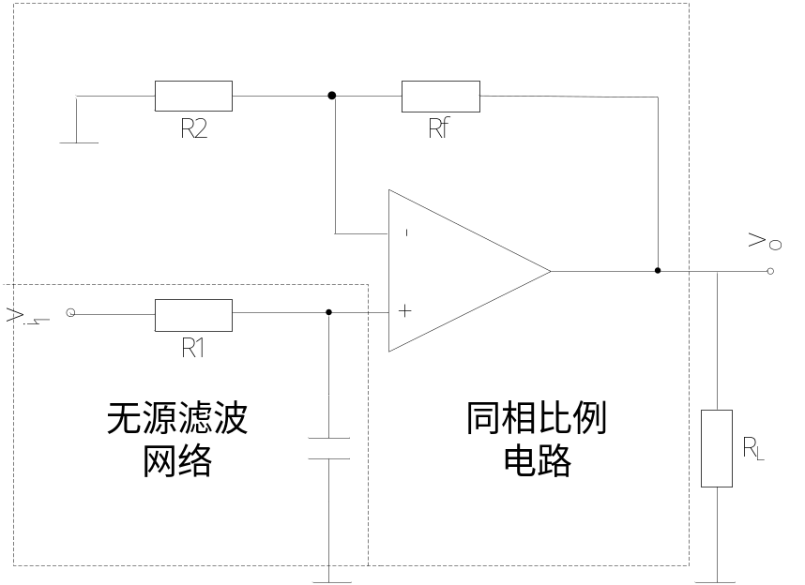
（2）由上图知，其分为无源滤波网络和同相比例电路两部分
（3）工作原理：
该滤波器是利用放大电路将经过无源滤波网络处理过的信号进行放大，它不但可以保持原来的滤波特性（幅频特性），而且能够提供一定的信号增益。其次，运放将与滤波网络隔绝开来，使变化时不会影响||与通带范围。
16.答：
低通滤波和高通滤波的对偶原则是，将低通滤波电路中起滤波作用的C置换成R，R置换成C，即R与C互换位置，就转化成为相应的高通滤波电路。
17.答：
将低通滤波电路和高通滤波电路进行不同的组合，就可以获得带通滤波电路和带阻滤波电路。带通滤波电路可以用一个低通滤波电路和一个高通滤波电路“串联”组成，w>w_{H}的信号被低通滤波电路滤掉，而w<w_{L}的信号被高通滤波器滤掉，只有w_{L}<w<w_{H}的信号才能通过。带阻滤波器利用一个低通滤波电路和高通滤波电路“并联”组成。w<w_{H}信号可以从低通滤波电路中通过，而w<w_{L}的信号从高通滤波电路通过，只有w_{L}<w<w_{H}的信号无法通过。
18.解：
（1）低通有源滤波电路
（2）电路的通带增益：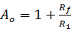
（3）该电路的幅频特性的模表达式：||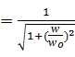
（4）截止角频率：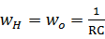
（5）下降斜率：-20dB/十倍频
19.解：
（1）高通有源滤波电路
（2）带通增益：
（3）幅频特性表达式：||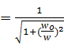
（4）截止角频率：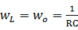
（5）上升斜率：20dB/十倍频
20.解：
（1）由电路及“虚地”“虚断”得
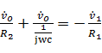，
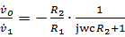，
即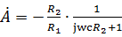
（2）该电路为一阶反相型低通滤波器
（3）由（1）得